福島区役所外１施設ＥＳＣＯ事業導入検討調査会を開催します

　大阪市では、市設建築物の省エネルギー化の推進に取り組んでおり、高い省エネルギー効果が得られるＥＳＣＯ事業を積極的に導入し、民間のノウハウ、技術的能力を活用することによって、二酸化炭素排出量の抑制、ならびに光熱水費の効果的な削減を図っています。

　現在、福島及び西成区役所の２区役所におきまして自己資金型ＥＳＣＯ事業の導入を検討しており、希望者を対象に現地調査の機会を設け、民間事業者の参画意向や、事業提案に際し必要な資料等を把握し、公募条件の検討や資料整備などＥＳＣＯ事業の導入検討に役立てることを目的に、導入検討調査会を下記のとおり開催いたします。

　本調査会への参加を希望される場合は、令和5年8月21日（月曜日）17時までに、別添の「参加申込書」に必要事項を記載の上、連絡先（事務局）の電子メールアドレス宛に送付してください。

記

1. 現地調査
   1. 場所・日時

|  |  |  |  |
| --- | --- | --- | --- |
| 場所 | 日時 | | 備考 |
| 福島区役所 | 令和5年9月5日(火曜日) | 13時30分から  17時00分 | 両日とも現地調査の内容は同じです。 |
| 令和5年9月8日(金曜日) |

※調査場所は、福島区役所とします。西成区役所については図面等の資料閲覧のみとします。

※参加者多数の場合は、人数の調整をお願いする場合があります。

説明会場及び資料閲覧場所

・福島区役所　４階会議室

* 1. 集合場所及び時間

福島区役所　４階会議室　13時30分 （直接会議室までお越しください）

[地図(大阪市福島区大開1-8-1　福島区役所)](https://www.city.osaka.lg.jp/fukushima/page/0000001415.html)

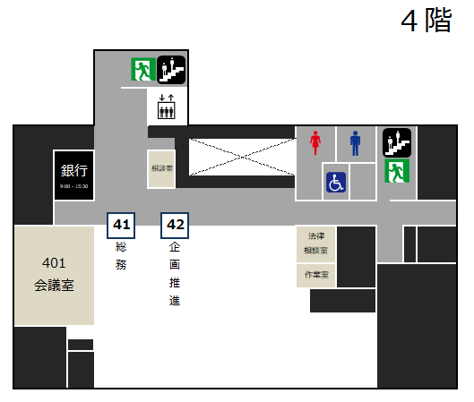

集合場所

福島区役所４階会議室

福島区役所４階平面図

* 1. アンケート及び調査報告書

当日配布のアンケートにお答え頂きます。

調査報告書を提出して頂きます。

1. ヒアリング(対話)

後日、個別に連絡のうえ、アンケート及び調査報告書に基づき、大阪市役所にてヒアリングを実施します。

※ヒアリングは、ＷＥＢ（Microsoft Teams）で行う場合があります。

1. 留意事項
   1. 参加者の名称は、非公表とします。
   2. 参加及びヒアリングに要する費用は、参加者の負担とします。
   3. アンケート及び調査報告書はＥＳＣＯ事業導入の参考にしますが、必ず公募条件等に反映されるものではありません。
   4. 当調査会の参加実積は、ＥＳＣＯ事業の公募が行われた際に優位性を持つものではありません。

以上

|  |
| --- |
| 連絡先(事務局)  大阪市都市整備局企画部  ファシリティマネジメント課エネルギー管理グループ  電話　[06-6208-9373](tel:0662089373)  電子メールアドレス　[ka0044@city.osaka.lg.jp](mailto:ka0044@city.osaka.lg.jp) |